湳雅國小107年度環境教育成果訪視
活動名稱 | 台北城鄉交流~防災體驗
活動日期 | 1070603 | 活動相簿（請點選）
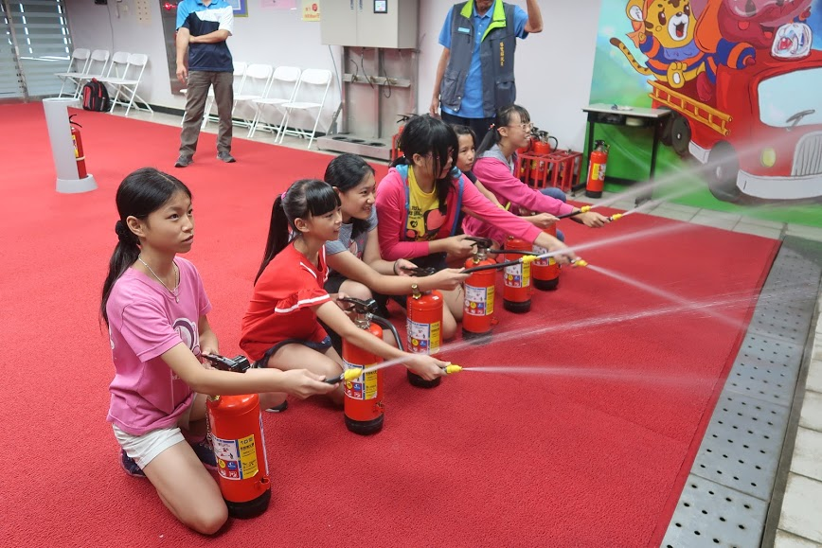
照片說明：1070603台北城鄉交流~防災體驗
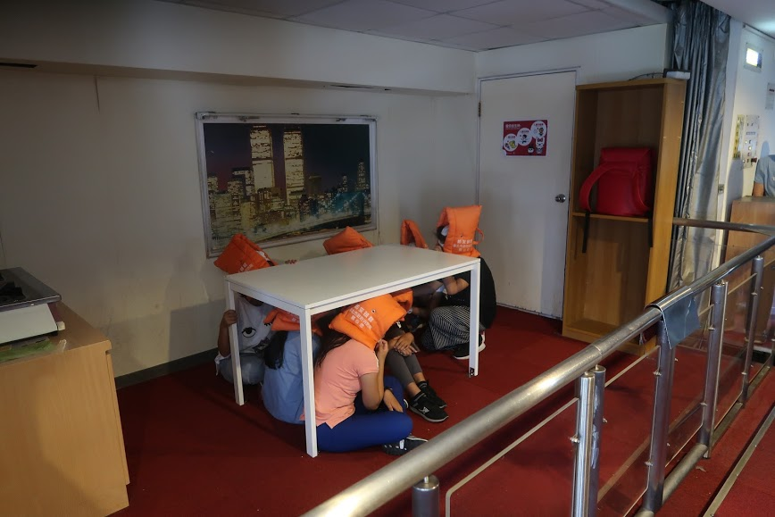
照片說明：1070603台北城鄉交流~防災體驗

湳雅國小107年度環境教育成果訪視
活動名稱 | 台北城鄉交流~防災體驗
活動日期 | 1070603 | 活動相簿（請點選）
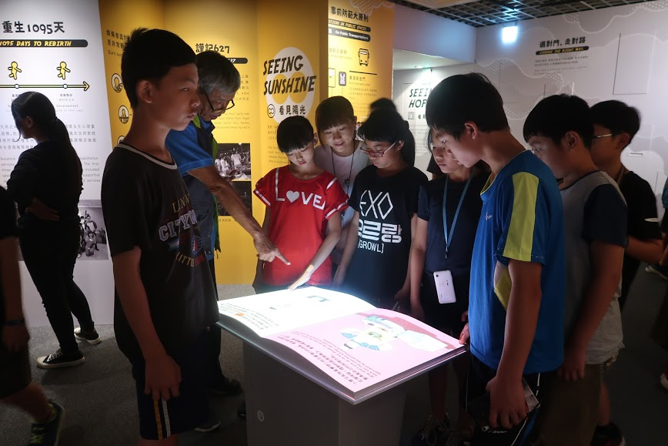
照片說明：1070603台北城鄉交流~防災體驗
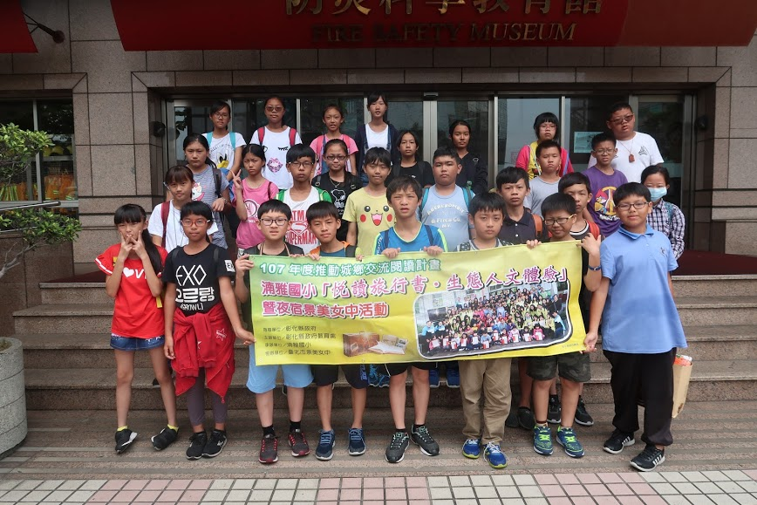
照片說明：1070603台北城鄉交流~防災體驗

